**八年级音乐 第3课时《主调音乐与复调音乐》拓展资源**

**文字资源**

**一、帕赫贝尔与《D大调卡农与吉格舞曲》**

**（一）约翰·帕赫贝尔**

约翰 ·帕赫贝尔（德语：Johann Pachelbel 1653年9月1日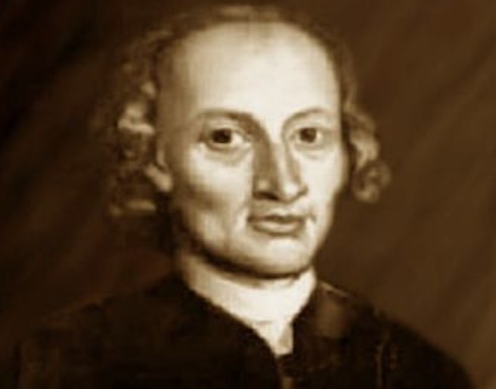—— 1706年3月9日)巴洛克时期德国作曲家、管风琴家，出生于德国纽伦堡。他是当时德国主要的进步作曲家之一，主要创作管风琴作品和其他键盘乐器作品，被公认为卓越的教堂音乐和室内乐作曲家。《 D大调卡农与吉格舞曲》全称《为三把小提琴和通奏低音创作的D大调卡农与吉格舞曲》，创作于1680年，是帕赫贝尔最为著名的一首室内乐作品。因为它的第一部分是非常著名的卡农曲，还曾被改编成多种不同版本，所以通常以“卡农”的名称广泛的传播开来。它的第二部分是吉格舞曲，与第一部分的卡农曲相比，吉格舞曲已经很少演奏。

**卡农cello（二）《D大调卡农》赏析**

这首作品中的卡农曲作为一首非常著名的卡农乐曲， 通常以“卡农”代指。实际上“卡农”并非曲名，而是一种复调作曲技法。“卡农”一词在希腊文中有两种含义，一种是直线、线条；另一种是规则、标准、模式。卡农作为一种音乐复调形式，已连续传导性模仿技术为基础，往往模仿的声部还未结束时，在另一个声部上的模仿即以开始。

本曲为D大调，四分之四拍。乐曲开头处以大提琴演奏通奏低音的部分, 以每两小节为单位的和声进行，并不断循环了28次。

之后，上方的三把小提琴由上到下每隔两小节相继进入。小提琴全部演奏相同的旋律，以两小节的时间距离进行模仿。旋律的变化主要以音符的时值变化引起，四分音符、八分音符、十六分音符再到跳进的四分音符与休止构成了第一段旋律。这段如歌的旋律主要表现出一种平静、祥和的气氛。

下一段是为人们所熟知的一条旋律，速度变快，整个曲调充满着甜蜜、幻想的情绪。旋律极富演奏性，主要以三十二分音符与十六分音符的组合，级进过程中穿插大跳而构成。（见谱例）

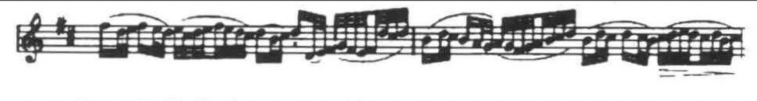

第三段旋律实际是对第一段旋律的再现所发展出来的，旋律依然以第一段的旋律为主体。这样看来本曲近似于带再现的三部曲式结构，但在调式与和声上 未出现转调与和声的变换，和声依然是如上文所说每两小节的循环。这是作曲家极为巧妙地设计，本曲中上方旋律以不断变化的发展手法配合通奏低音部分严格的和声进行，虽然旋律回旋往复，但并未给人以单调的感觉，反而使得更加让人赏心悦目。

**二、巴赫与《d小调托卡塔与赋格》**

**（一）巴赫简介**

巴赫，全名为：约翰·塞巴斯蒂安·巴赫(Johann Sebastian Bach)，于1685年出生在德国爱森纳赫一个音乐家庭之中，逝世于1750年，他的家族早在他出世之前许多年就已经在音乐界享有盛名。巴赫是一位多产的作曲家，一生创作有将近300首的大合唱曲，由48首前奏曲和赋格组成的《平均律钢琴曲集》；100多首大键琴乐曲；23首小协奏曲；4首序曲；33首奏鸣曲；5首弥撒曲；3首圣乐曲及许多其它乐曲，总计起来，巴赫谱写出800多首严肃乐曲。他一生主要的贡献表现在：使依附于宗教的音乐平民化；把复调音乐推向了极大的高度；确立了键盘乐器十二平均律原则；奠定了除声乐作品外现代西方音乐中几乎所有体裁的体例基础，他被后世尊称为“西方音乐之父”。

**（二）《d 小调托卡塔与赋格》介绍**

该作品原为管风琴曲，是巴赫青年时代的代表作之一，于1704年——1707年间专为阿恩士塔德的新管风琴创作的，由于当时的管风琴体积庞大，构造复杂，无法搬上音乐会舞台，因此这部作品也就没有机会向广大听众介绍，后由波兰作曲家斯托科夫斯基改编为管弦乐曲，用丰富的器乐色彩在音乐会舞台上重现了它的雄伟气魄和深刻的意境。又由波兰钢琴家、作曲家陶西格改编为钢琴曲，加维安尼改编为手风琴曲。该乐曲由托卡塔曲和赋格曲组成，整个音乐形象十分统一，都是以同一个乐思作为基础的。托卡塔就是指一种节奏紧凑，短促而又快速触键并富于技巧性的键盘器乐曲，它又称“触技曲”，是一种富有即兴性的乐曲，始于十六世纪的意大利。赋格是以模仿为基础，是音乐主题陈述与发展有着固定程式的复调曲体，其特点是同一乐思在一定的调性逻辑中反复出现。

**（三）《d 小调托卡塔与赋格》的结构分析**

从结构上看，该作品具有三部性的结构特点，如下图所示：

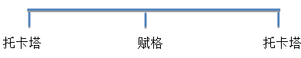

第一部分为托卡塔，中段为一首完整的赋格曲，第三部分又是自由即兴的托卡塔，由于第三部分的托卡塔在材料和织体上与第一部分托卡塔是不一样的，所以这三个部分属于并列关系。但该作品在整体音乐风格上又是非常协调统一的，赋格之后的托卡塔曲虽然在材料和织体上与第一部分托卡塔不一样但是就音乐风格和乐思而言却是一样的，因此从音乐风格的角度上看，该作品又可以视为带再现的三部性结构——风格再现。这样赋格曲前后的托卡塔部分实则是材料各异，但风格却相同。因此从材料和风格上分析该作品所得出的这两种结论并不是矛盾的，这也是该作品的特点之一。以此为依据，赋格曲前面的托卡塔部分也具有三部性结构特点，除三小节的引子外，根据材料也可以判断为并列的三个部分，根据风格同样可以视为带再现的三个部分，中间部分有一定对比。全曲中段是一首完整的赋格曲，有呈示部、副呈示部、中间部、再现部及尾声。

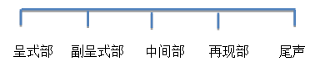

【资料来源】

书名：《义务教育教科书·音乐 教师用书》

作者：吴斌主编 北京教育科学研究院编

出版社：人民音乐出版社

出版时间：2015.1